Linux服务器操作指南

1.查看系统服务是否在运行： jps

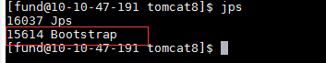

2.停止系统服务： kill -9 [线程号]

3.查看日志文件： tailf ./logs/catalina.out (显示文件结尾的10行，之后并不断追加更新)

Ctrl+C 退出

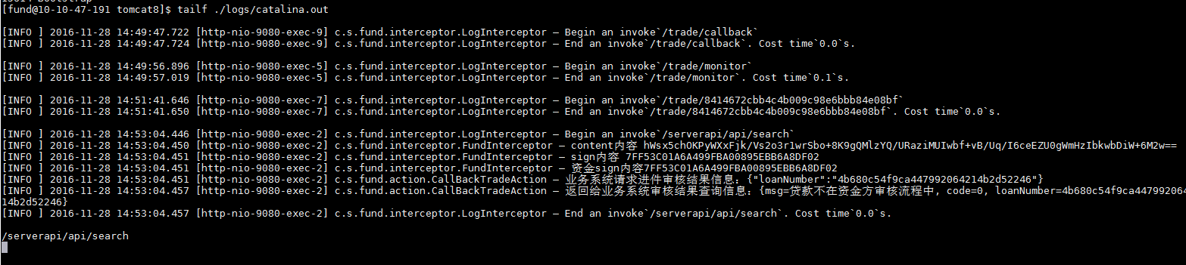

4.打开文件查找： vim ./logs/catalina.out (进入文件)

/[查找内容]



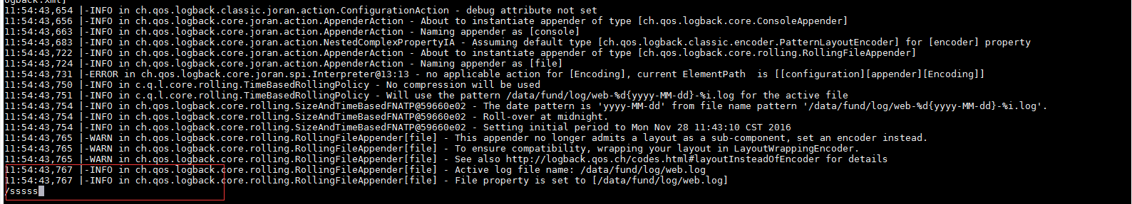

5.不打开文件查找： grep –i ‘[查找内容]’ ./logs/catalina.out



grep –i ‘[查找内容]’ –A 10 ./logs/catalina.out（获取目标内容相关信息和目标的前10行）

grep –i ‘[查找内容]’ –B 10 ./logs/catalina.out（获取目标内容相关信息和目标的后10行）

grep –i ‘[查找内容]’ –A 10 –B 10 ./logs/catalina.out（获取目标内容相关信息和目标的前后10行）